КОМИССИЯ ПО ПОДГОТОВКЕ ПРОЕКТА ПРАВИЛ
ЗЕМЛЕПОЛЬЗОВАНИЯ
И ЗАСТРОЙКИ
НАХОДКИНСКОГО ГОРОДСКОГО ОКРУГА

Заключение о результатах
публичных слушаний
по проекту решения о предоставлении разрешения на отклонение от предельных
параметров разрешенного строительства, реконструкции объектов капитального
строительства
Дата оформления: 13.01.2023
Количество участников публичных слушаний – 3 человека.
Реквизиты протокола публичных слушаний, на основании которого подготовлено заключение: №1от 13.01.2023
1. Наименование проекта, рассмотренного на публичных слушаниях:
1.1. Проект решения о предоставлении разрешения на отклонение от предельных параметров разрешенного строительства, реконструкции объектов капитального строительства на земельном участке площадью 3304 кв.м с кадастровым номером 25:31:010405:1063, расположенном по адресу: местоположение установлено относительно ориентира, расположенного за пределами участка. Ориентир жилой дом. Участок находится примерно в 80 метрах по направлению на северо-запад от ориентира. Почтовый адрес ориентира: Приморский край, город Находка, улица Декабристов, 11,в части уменьшения минимального отступа от границ земельного участка: с северной стороны - с 3 метров до 0,87 метра от точки 1 до точки 2, с южной стороны - с 3 метров до 0 метров в точке 3 и до 0,98 метра в точке 4, в соответствии со схемой (приложение). Содержание внесенных предложений и замечаний участников публичных слушаний, постоянно проживающих на территории, в пределах которой проводятся публичные слушания: не поступили.
Содержание внесенных предложений и замечаний иных участников публичных слушаний: предложений и замечаний: не поступило.
Аргументированные рекомендации организатора публичных слушаний о целесообразности или нецелесообразности учета внесенных предложений и замечаний: не поступило.
2. Выводы по результатам публичных слушаний:
2.1. Считать возможным отклонение от предельных параметров разрешенного строительства, реконструкции объектов капитального строительства на земельном участке площадью 3304 кв.м с кадастровым номером 25:31:010405:1063, расположенном по адресу: местоположение установлено относительно ориентира, расположенного за пределами участка. Ориентир жилой дом. Участок находится примерно в 80 метрах по направлению на северо-запад от ориентира. Почтовый адрес ориентира: Приморский край, город Находка, улица Декабристов, 11.
Отклонение от предельных параметров разрешенного строительства, реконструкции объектов капитального строительства: в части уменьшения минимального отступа от границ земельного участка: с северной стороны - с 3 метров до 0,87 метра от точки 1 до точки 2, с южной стороны - с 3 метров до 0 метров в точке 3 и до 0,98 метра в точке 4.

Зам. председателя комиссии С.А.Кульпин

Секретарь Т.В. Савчук

Приложение
к заключению о результатах
публичных слушаний

Схема границ земельного участка
с кадастровым номером 25:31:010405:1063
с отображением места размещения планируемых
к строительству объектов капитального строительства

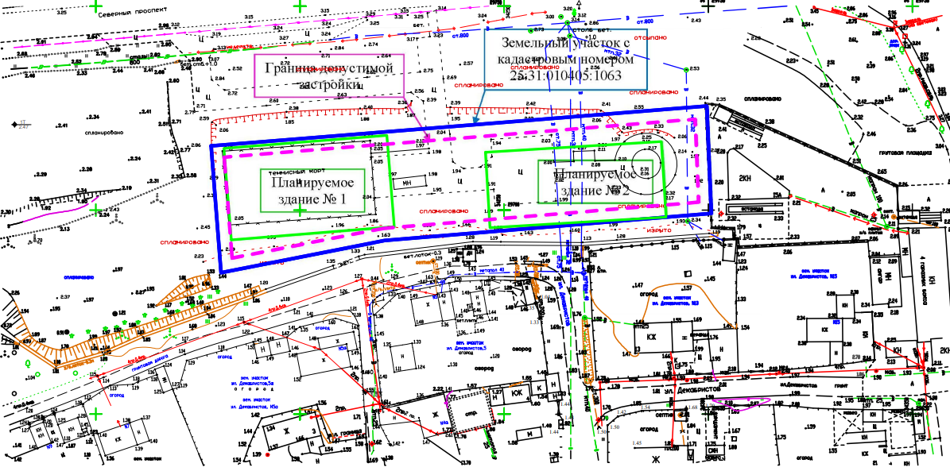

1 2

4 3

Координаты точек
№ точки | X | Y
1 | 329715.1113 | 2234181.3890
2 | 329718.3238 | 2234221.2627
3 | 329698.2761 | 2234289.6195
4 | 329695.6687 | 2234246.4990

